Lichtebene
- die strahlenden Sphären Ariochias
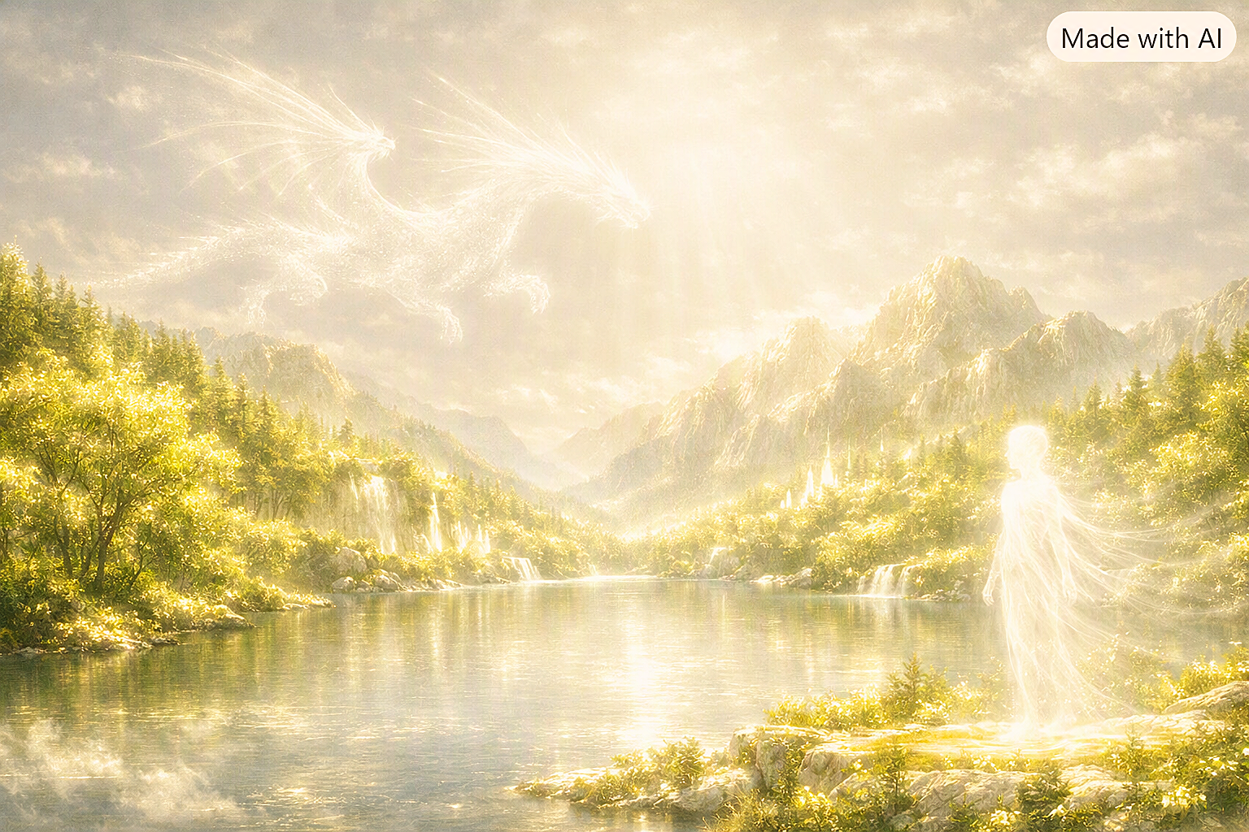
Einleitung
Selbst unter der hellsten Mittagssonne, auf den höchsten Gipfeln oder im reinsten Tempel Ariochias findet sich kein Licht, das der Klarheit dieser Ebene gleichkommt.
Wer ihren Glanz zum ersten Mal erblickt, glaubt für einen Augenblick, jede Frage beantwortet zu haben. Doch ebendiese Gewissheit kann Sterbliche ebenso leicht blenden wie trösten.
Nur wenige fanden je den Weg in diese Sphäre. Noch weniger vermochten nach ihrer Rückkehr zu beschreiben, was sie gesehen hatten. Manche behaupten, dort gäbe es weder Schatten noch Lüge. Andere erzählen, gerade deshalb sei sie einer der gefährlichsten Orte aller Welten.

Magietheoretische Zuordnung
Die Lichtebene Ariochias ist eine eigenständige Sphäre ohne natürliche Verbindung zur materiellen Ebene.
Im Gegensatz zur Schattenebene besteht sie nicht aus bloßer Möglichkeit, sondern aus reiner schöpferischer Essenz. Jede Form besitzt einen klaren Zweck, jede Struktur ihren festen Platz.
Ein Übergang kann ausschließlich durch eigens geschaffene Risse erfolgen. Natürliche Portale existieren nicht. Anders als bei der Schattenebene öffnen sich diese Übergänge meist nur kurz und verlangen außerordentliche Präzision.
Die Essenz dieser Ebene strebt stets nach Ordnung. Alles Fremde wird langsam in ein harmonisches Ganzes eingeordnet oder abgestoßen.

Magie
Die Lichtebene ist von eigener Energie erfüllt.
Machtwirkende regenerieren ihre Magie dort schneller als auf der materiellen Ebene, sofern ihre Magie auf Harmonie, Schutz, Heilung oder Ordnung beruht.
Magie, die auf Chaos, Zerstörung oder Schatten basiert, verliert dagegen an Kraft oder versagt vollständig.
Alchemistische Prozesse gelingen außergewöhnlich präzise. Licht-, Wärme- und Lebenswirkungen werden verstärkt, während Gifte, Fäulnis oder Verderbnis kaum Bestand haben.
Klerikales Wirken hängt weiterhin von der jeweiligen Gottheit ab. Gottheiten des Lebens, der Erkenntnis, des Lichts oder der Schöpfung schenken ihren Dienenden oft außergewöhnliche Macht. Wesenheiten der Finsternis meiden diese Ebene oder verlieren dort ihren Einfluss.

Bewohner*innen
Nur wenige Wesen können dauerhaft in der Lichtebene existieren. Zu ihnen zählen die Lichtdrachen, Manifestationen reiner Schöpfung sowie die Avatare des Lichts.
Darüber hinaus berichten Reisende von strahlenden Wesen ohne erkennbare Gestalt, die weder sprechen noch kämpfen, sondern ausschließlich beobachten.

Geschichte
Unbekannt.
Einige Gelehrte vermuten, dass die Lichtebene älter sei als Ariochia selbst und dass aus ihrer Essenz einst die ersten Gesetze der Schöpfung entstanden.

Erscheinungsbild
Die gesamte Ebene wird von einem warmen, allgegenwärtigen Licht erfüllt.
Es existieren weder Sonne noch Mond, dennoch scheint jeder Ort vollkommen erleuchtet.
Die Luft ist angenehm warm und klar. Farben erscheinen intensiver als auf der materiellen Ebene. Geräusche tragen ungewöhnlich weit und wirken beinahe vollkommen rein.
Die Landschaft verändert sich kaum. Berge, Wälder und Gewässer besitzen eine nahezu zeitlose Vollkommenheit.
Von besonders mächtigen Wesen erschaffene Domänen können jede gewünschte Form annehmen. Anders als in der Schattenebene bleiben sie jedoch dauerhaft bestehen und verändern sich nur durch den Willen ihres Erschaffers, der in seinem Wesen zur Lichtebene affin sein muss.

Politik und Kultur
Niemand herrscht über die gesamte Lichtebene.
Die wenigen bekannten Reiche folgen unterschiedlichen Vorstellungen von Vollkommenheit. Manche werden von uralten Lichtwesen bewahrt, andere von sterblichen Machtwirkenden gegründet.
Konflikte entstehen selten durch Machtgier, sondern durch unterschiedliche Auffassungen dessen, was Ordnung oder Gerechtigkeit bedeutet.

Mythen und Geschichten
Lichtessenz gilt als eine der kostbarsten Substanzen Ariochias.
Sie wird für große Heilrituale, Segnungen, Artefakte des Schutzes und mächtige Bannmagie verwendet.
Lichtwebende sind Magierinnen oder Priesterinnen, welche die Essenz dieser Ebene formen können. Ihnen wird nachgesagt, dass sie nach und nach ihre Fähigkeit zu lügen verlieren oder Unrecht bewusst zu dulden. Viele betrachten dies als höchste Erleuchtung, andere als den Verlust ihrer Freiheit.
Die Avatare des Lichts gelten als natürliche Gegenspieler der Avatare der Schatten.
Beide Seiten kämpfen seit Anbeginn der Zeit gegeneinander, doch keine darf endgültig siegen. Denn vollkommenes Licht wäre ebenso zerstörerisch wie vollkommene Dunkelheit. Erst das Gleichgewicht beider Kräfte ermöglicht das Fortbestehen Ariochias.

